- 送水工登录
- 送水工出发
- 送水工更新物流信息
- 送水工订单配送完成
- 送水工配送失败
- 送水工上传实时位置
- 送水工更新工作状态
- 送水工
- 送水工
- 送水工
- 送水工
- 送水工
- 送水工
- 送水工
- 送水工
- 送水工
- 送水工
- 送水工
- 送水工
- 送水工
- 送水工
- 送水工
- 送水工
- 送水工
- 送水工
- 送水工

一、送水工登录

？？？？？？？？？？？？？？？？？？？？？？？

二、送水工出发
URL: index.php?controller=WaterBearer&method=waterBearerStart&waterbearerid=送水工ID&orderid=订单id
method: GET

必须发送给服务器的数据： 在url里面
返回的数据格式为：
1：操作成功
{"code":"200","message":"操作成功","data":[]}
2：操作失败
{"code":"500","message":"操作失败","data":[]}
3：请求错误
{"code":"400","message":"请求错误","data":[]}

三、送水工更新物流信息
URL: index.php?controller=WaterBearer&method=refreshTheLogisticeInformation&orderid=订单id
&logisticeinfo=物流信息
method: GET

必须发送给服务器的数据： 在url里面
物流信息的格式：
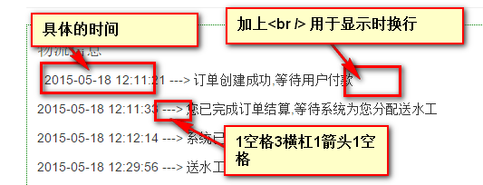
返回的数据格式为：
1：更新成功
{"code":"200","message":"更新成功","data":[]}
2：更新失败
{"code":"500","message":"更新失败","data":[]}
3：请求错误
{"code":"400","message":"请求错误","data":[]}

四、送水工订单配送完成
URL: index.php?controller=WaterBearer&method=orderDoneDispatching&orderid=订单id
method: GET
必须发送给服务器的数据： 在url里面
返回的数据格式为：
1：操作成功
{"code":"200","message":"操作成功","data":[]}
2：操作失败
{"code":"500","message":"操作失败","data":[]}
3：请求错误
{"code":"400","message":"请求错误","data":[]}

五、送水工配送失败
URL: index.php?controller=WaterBearer&method=orderDispatchingFailed&orderid=订单id&failreason=失败原因
method: GET
必须发送给服务器的数据： 在url里面
失败原因的格式（因为订单失败也要更新到物流信息里，故也需要这种格式）：
返回的数据格式为：
1：操作成功
{"code":"200","message":"操作成功","data":[]}
2：操作失败
{"code":"500","message":"操作失败","data":[]}
3：请求错误
{"code":"400","message":"请求错误","data":[]}

七、送水工更新工作状态
URL: index.php?controller=WaterBearer&method=refreshWaterBearerStatue&waterbearerid=送水工id
&statue=送水工状态
method: GET
必须发送给服务器的数据： 在url里面
送水工状态：
// 0 正常工作---待分配订单，待出发
// 1 忙碌中-----已分配订单，并且正在送水过程中
// 2 休息中-----下班了
返回的数据格式为：
1：更新成功
{"code":"200","message":"更新成功","data":[]}
2：更新失败
{"code":"500","message":"更新失败","data":[]}
3：请求错误
{"code":"400","message":"请求错误","data":[]}

